УДИВИТЕЛЬНЫЙ МИР ВОКРУГ НАС

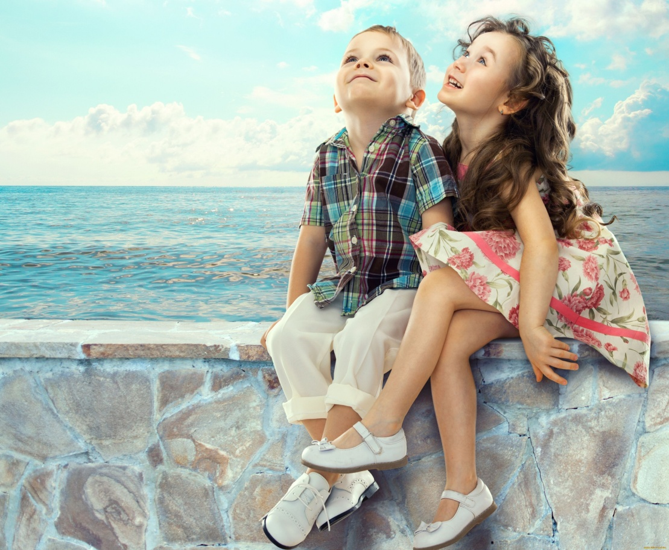

С самого рождения детей окружают различные природные явления. Умываясь утром, юные почемучки интересуются, отчего вода мокрая. А вечером удивляются, куда пропало солнце. Попробуем объяснить.

ПУТЕШЕСТВИЕ В КОСМОС

Поздним вечером понаблюдайте с ребенком за небом. Там – космос. А яркие огоньки – звезды. Звезд так много (особенно их видно за городом), что невозможно сосчитать. Одни крупные и светят ярко, другие еле заметны. На самом деле, все они огромны и находятся далеко от нас. Солнце тоже звезда. Оно намного ближе к нам, чем другие, поэтому выглядит таким большим. А еще оно очень горячее, к нему даже приблизиться невозможно. Оно все сжигает – такая высокая температура. У солнышка есть своя семья, правда, это не дочки и сыночки, а несколько планет. Они вращаются вокруг Солнца. И у каждой есть своя дорожка – орбита. Все вместе они называются планетами солнечной системы. Наша планета Земля третья по счету от Солнца. Чем ближе орбита планеты к Солнцу, тем на ней теплее. На Меркурии и Венере намного жарче, чем на Земле. На Марсе – холоднее. А Плутон – малая, карликовая планета. Земля находится на таком расстоянии от Солнца, что на ней не слишком холодно. На Земле есть воздух, вода, поэтому и появилась жизнь. Чтобы запомнить названия планет нашей Солнечной системы можно выучить стихотворение Архадия Хайта:
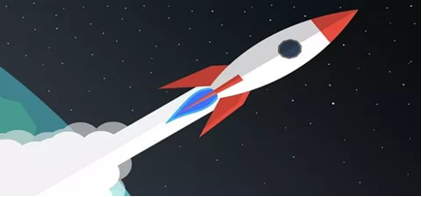
РАЗ – МЕРКУРИЙ,
ДВА – ВЕНЕРА,
ТРИ – ЗЕМЛЯ,
ЧЕТЫРЕ – МАРС,
ПЯТЬ – ЮПИТЕР,
ШЕСТЬ – САТУРН,
СЕМЬ – УРАН,
ЗА НИМ – НЕПТУН.
ОН ВОСЬМЫМ ИДЕТ ПО СЧЕТУ.
А ЗАНИМ УЖЕ, ПОТОМ,
И ДЕВЯТАЯ ПЛАНЕТА
ПОД НАЗВАНИЕ ПЛУТОН.

ДЕНЬ И НОЧЬ, СУТКИ ПРОЧЬ!
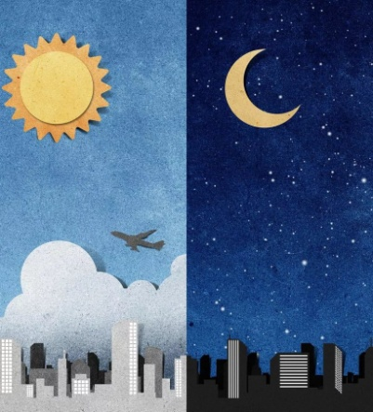
Предложите малышу подумать, почему на Земле происходит смена дня и ночи. Для продолжения разговора приготовьте глобус (можно заменить мячиком или воздушным шариком) и лампу. Направьте на глобус лампу и спросите, можно ли осветить его одновременно со всех сторон? Лампочка освещает только ту сторону глобуса или мяча, которая обращена к свету. Другая половина остается темной. Спросите, где сейчас день на планете, а где ночь? Пусть ребенок выскажет свое мнение. Даже самые фантастические версии нужно одобрить, а потом объяснить, что на той часть глобуса, которая освещена, день. А другая часть находится в тени, значит, там ночь. Но как в природе происходит смена дня и ночи? Почему у нас то светло, то темно?

ОПЫТ
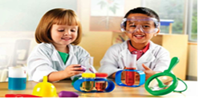
Поставьте пластилиновую фигурку на глобус. И начните медленно его вращать. А ребенок пусть наблюдает за человечком и сообщает, когда наступит день, а когда ночь. Можете спросить, что нужно делать человечку: ложиться спать или вставать и идти умываться? Затем поставьте человечка куда - нибудь в другое место. Например, в Африку или в Австралию. Может быть, там не меняются день и ночь? Снова повращайте глобус. Возьмите второго человечка и отправьте в США. Объясните, что когда в России день, то в Америке ночь. Можно дать фигуркам имена. Например, мальчика из России назовем Петей, а американца – Бобом. Крутите глобус, а малыш пусть говорит, что нужно делать мальчикам: Бобу спать, а Пете играть, и наоборот.

Везде на Земле происходит смена дня и ночи, потому что наша планета вращается вокруг своей оси и вокруг Солнца.

«ВОЗДУХ – НЕВИДИМКА»

Воздух – удивительная оболочка вокруг Земли. Если бы его не было, все живое погибло бы в палящих лучах Солнца днем и от космического холода ночью. И хотя воздух – «невидимка», без него мы не можем жить. Ведь мы дышим воздухом.
Через нос проходит в грудь
И обратно держит путь,
Он невидимый, но все же
Без него мы жить не можем!

Воздух есть везде: в комнате, в земле, на улице, в предметах. Его легко обнаружить, если помахать листком бумаги около лица. Воздух начинает двигаться и получается ветерок. Предложите малышу наполнить воздухом пакет. Пакет был мягким, бесформенным. Надуваем и завязываем! Теперь наш пакет наполнился воздухом, поэтому стал упругим.

ОПЫТ

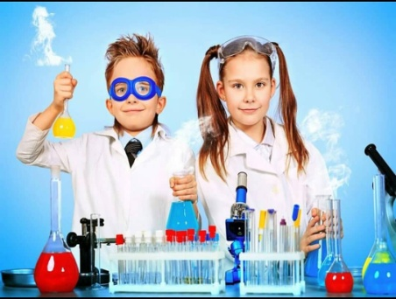
Возьмите пустой стакан, на дно кусочком пластилина прикрепите небольшой лист бумаги. Переверните стакан вверх дном и потихонечку опустите в воду. Попала вода в стакан? Нет! Бумага внутри сухая. Почему? Потому что стакан заполнен воздухом, воде не места. А теперь погрузите стакан, наклонив. Что появляется в воде? Пузырьки. Это воздух выходит из стакана, и его место занимает вода.

Опустите в воду камешек, губку, ракушку. В воде появятся маленькие пузырьки, которые поднимаются вверх. Это воздух, он был даже в камне!
ВОДНЫЕ ПРОЦЕДУРЫ

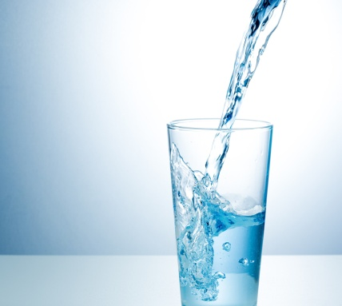
Для жизни на Земле нужен не только воздух, но и вода. Без нее на нашей планете не может обойтись ни одно живое существо. Она находится в реках, в озерах и океанах. Какая же бывает вода? Попробуем узнать с помощью опытов. Вода состоит из маленьких – маленьких частиц – молекул. Их можно рассмотреть только с помощью специального прибора – микроскопа. Смешиваясь между собой, молекулы воды образуют прочную жидкость. Эти частицы держатся друг за друга не очень крепко, поэтому вода может литься. А вод в твердых предметах, например, в кране, из которого вода льется, частички «держатся» друг за друга очень крепко, поэтому кран такой прочный. Ну и вода бывает твердой!

ОПЫТ № 1

Налейте воду в формочки для льда и заморозьте. Можно сделать кубики цветными, добавив краситель. Понаблюдайте, как быстро тает лед.

ОПЫТ № 2

Пусть ребенок попробует воду. Какой у нее вкус: сладкий, соленый? Она безвкусная! Добавьте в стакан с водой немного сахара и размешайте. Вкус воды изменился? Конечно! Но куда же пропал сахар? Он стал невидимым. Частички сахара в воде распределяются между частичками воды, они не видны, но они никуда не делись, поэтому вода сладкая. Вода может растворять некоторые вещества, но не все. Например, если мы опустим в воду ракушки или монетки, они не растворятся.

ОПЫТ№ 3

Поставьте на поднос два стакана с водой. В один добавьте каплю ароматического масла. Чистая вода не имеет запаха, а вода с маслом пахнет. Запах воде придают различные растворенные в ней вещества, поэтому компот пахнет ягодами.

ОПЫТ № 4

Налейте в кастрюлю немного воды и кипятите. Куда делась вода? Она испарилась и превратилась в «белый дым». Он называется паром. В этом состоянии частички воды перестают держаться друг за друга и идут гулять, куда вздумается. Если над паром подержать сухую тарелку, пар опять превратится в воду (тарелка намокнет).

